Geometri for viderekomne
- Fuld fart over matematikken!
Opgave 1
600 m

250 m

Erik og Jesper skal løbe 4 omgange på denne bane, men Erik har smugtrænet, så han løber 10km/t imens Jesper kun kan løbe 7 km/t.
- Hvad bliver tiderne for Erik og Jesper?
- Hvor langt er Erik foran efter 2 omgange?
- Hvor lang tid skal de løbe før Erik har indhentet Jesper?
Opgave 2
Idioterne på youtube, der bruger en scooter til at sætte fart på en karrusel, danner rammen om næste opgave.
100cm

På 2.5 sekunder drejer tosserne 4 gange rundt
Se selv videoen: http://www.youtube.com/watch?v=NGQ3y91llcM
- Hvad er hastigheden på karusselen?
- Hvad er hastigheden ved 6 omgange på 2.5 sekunder?
- Hvad ville hastigheden være hvis radius var dobbelt så stor?
- Kan du formulere en sammenhæng mellem radius og hastighed?

Opgave 3- Vindmøller
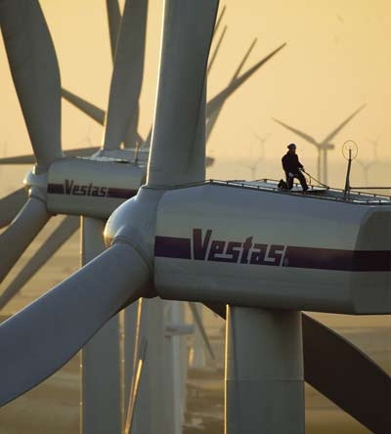
Fremtidens vindmøller vil have vinger på over 100meter!
Faktisk findes der nu test-vindmøller med vinger på 128 meter!

1,5m

128m

a) Hvis du hænger fast yderst på vingen, hvor langt drejer du så pr. omgang?
b) Hvis vingen drejer 1 omgang på 5 sekunder, hvad er hastigheden så?
c) Tegn vindmøllen i et passende målestoksforhold-designet af vingerne må du selv bestemme.

